1602显示EEPROM值
试验现象：
按下K1保存数据到EEPROM
按下K2读取EEPROM中的数据
按下K3将要写入的数据增加
按下K4清除要写入的数据
数码管显示
实验步骤：
- 连接试验相关模块电路
P0口接到J12
如图：
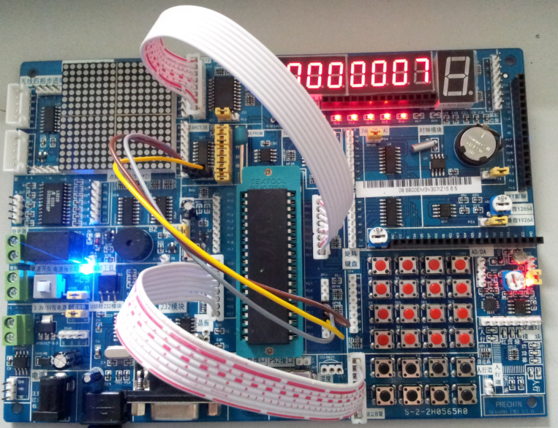
JP5接JP9
按下K1保存数据到EEPROM

按下K2读取EEPROM中的数据

按下K3将要写入的数据增加

数码管显示实时数据

A---P22
B---P23
C—P24

- 下载数码管显示EEPROM程序

